Nom : Classe :
Prénom :
Toutes les réponses doivent être justifiées.
Exercice 1: 6 points
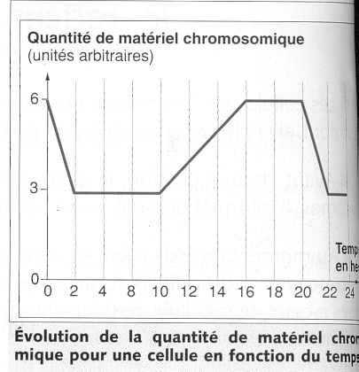
Extraire des informations et raisonner.
À la fin de l'été, le bronzage disparaît peu à peu. Il est lié au renouvellement des cellules de la peau. Des cellules de la peau ont été cultivées dans un milieu nutritif permettant leur renouvellement par divisions cellulaires. Par une technique appropriée, on a suivi l'évolution de la quantité de matériel héréditaire d'une cellule de cette culture, ce qui a permis de tracer la courbe ci-contre.
a. Complétez le graphique en indiquant: le moment de la duplication; le moment de la division cellulaire. (1 pt)
b. Évaluez la durée de la duplication. ( 1 pt)
c. Évaluez la durée d'un cycle cellulaire. ( 1 pt)
d. Évaluez le temps nécessaire pour obtenir 32
cellules. (2 points)
e. Schématisez un chromosome (légendé) : à la 16e heure; à la 22e heure. (1 point)

Exercice 2: 5 points
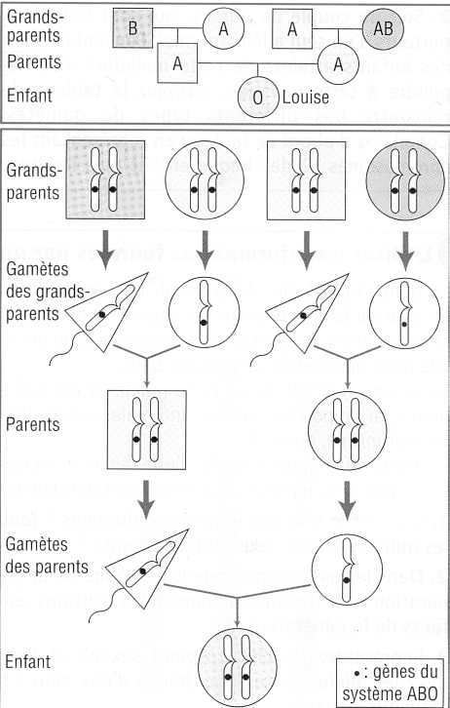
Expliquer la transmission des groupes sanguins :
Louise est du groupe sanguin 0, mais ni son père ni sa mère ne possèdent ce groupe. Comment est-ce possible ? Un arbre généalogique ci-contre présente les groupes sanguins des parents et des grands-parents paternels et maternels de Louise.

1. En utilisant vos connaissances sur les groupes sanguins, dites quels allèles portent les chromosomes no 9 de Louise. (2 points)
2. Utilisez le schéma ci-contre puis, en tenant compte des groupes sanguins des membres de cette famille, indiquez sur ce schéma quels allèles sont portés par les chromosomes 9 de chaque individu (commencez par les parents de Louise et terminez par les grands-parents). (2 points)
3. Retrouvez l'origine des deux chromosomes 9 de Louise en coloriant (à chaque génération)
- en bleu, le chromosome transmis par un des grands-parents paternels ;
- en rouge, celui qui provient du côté maternel. Quels sont les deux grands-parents qui ont fourni chacun un des deux chromosomes 9 de Louise ? (1 point)

Exercice 3: 3 points
Prévoir le sexe d'un futur enfant
Monsieur et madame Dupont ont déjà quatre filles. Madame Dupont est à nouveau enceinte.
« Cette fois-ci, leur dit leur meilleure amie, vous avez toutes les chances d'avoir un garçon. »
- À l'aide de vos connaissances en génétique, que répondriez-vous à l'amie de monsieur et madame Dupont ? (justifiez votre réponse)

Exercice 4: 5 points
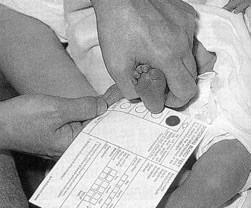
La phénylcétonurie est une maladie génétique qui se traduit par de graves troubles mentaux chez l'enfant non soigné. Cette maladie est liée à l'impossibilité pour l'organisme atteint d'utiliser un acide aminé présent dans les protéines que nous mangeons, la phénylalanine. Cet acide aminé s'accumule dans le sang et se transforme en substances toxiques pour les cellules nerveuses, d'où les troubles constatés. Le dépistage s'effectue systématiquement à la naissance grâce à un test simple réalisé sur quelques gouttes de sang prélevées au talon du nouveau-né (test de Guthrie : photographie ci-contre). Lorsque le test est positif (un cas sur 15 000 naissances en France), un régime alimentaire strict (sans phénylalanine) est mis en place de façon à empêcher les lésions du cerveau à l'origine des troubles.
Dans la population française, une personne sur 60, apparemment normale, possède néanmoins l'allèle anormal responsable de la maladie. Le gène est porté par le chromosome 12.

1. Un individu porteur d'un seul allèle anormal n'est pas malade. Cet allèle est-il dominant ou non par rapport à l'allèle normal ? (1 point)
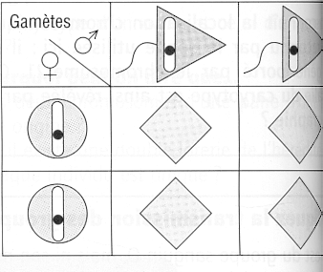
2. Soit un couple de parents qui sont tous deux porteurs d'un seul allèle anormal. Peuvent-ils avoir des enfants atteints de cette maladie ? (1 point)
Pour répondre à cette question, complétez le tableau de rencontre des différents types de gamètes. Complétez d'abord ce tableau en représentant le chromosomes 12 de chaque enfant puis indiquez les allèles portés sur les chromosomes aussi bien dans les gamètes que chez les enfants. (2 points)
(allèle normal : N, allèle anormal : a).
3. Quel risque (exprimé sous forme de fraction) un enfant de ce couple a-t-il de présenter un test de Guthrie positif ? (1 point)
OUF ! C'est fini !
Soin, présentation et orthographe : 1 point

